

Medicover w Polsce – Biuro Prasowe
biuroprasowe.medicover.pl

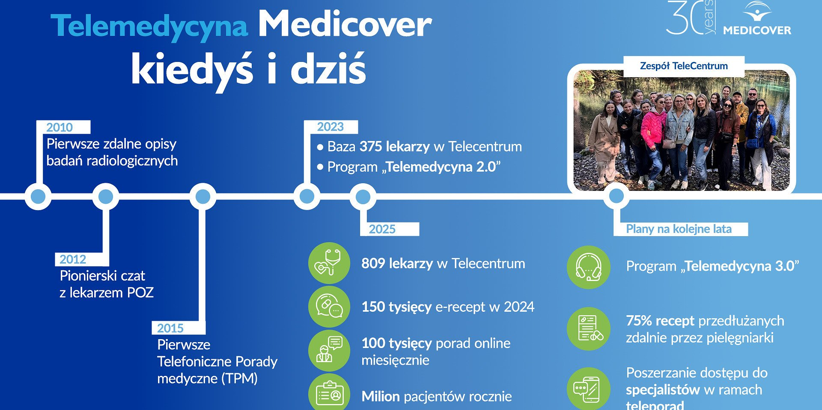

Medicover od 15 lat inwestuje w rozwój telemedycyny

2025-06-10

Medicover stale udoskonala usługi telemedyczne, które w coraz większym stopniu stają się kluczowym elementem sprawnego systemu ochrony zdrowia. W styczniu br. odnotowano rekordową liczbę 216 tysięcy przychodzących zapytań online, co stanowi wzrost o 49 proc. względem ubiegłorocznego okresu infekcyjnego. Zapewnienie pacjentom kompleksowej opieki zdrowotnej na odległość, skracanie czasu oczekiwania i podnoszenie jakości świadczonych usług to jedne z priorytetów organizacji.

Od pierwszych zdalnych opisów badań w 2010 roku oraz pionierskiego czatu z lekarzem POZ w roku 2012, telemedycyna w Medicover przeszła znaczącą transformację. W 2023 r., dysponując bazą 375 lekarzy, głównie POZ, świadczących usługi teleporad na kanale CZAT oraz poprzez TPM (telefoniczne porady medyczne), firma wdrożyła program „Telemedycyna 2.0”. Inicjatywa miała na celu zwiększenie efektywności i satysfakcji pacjentów poprzez wprowadzenie kilkunastu nowych produktów i rozwiązań. Dziś Medicover współpracuje z 809 lekarzami, oferując kompleksową opiekę zdrowotną na odległość. W efekcie, w styczniu i marcu br. przekroczono liczbę 100 tysięcy udzielonych porad, a w rekordowy poniedziałek, 24 lutego, odnotowano ponad 12 tysięcy połączeń.

W celu optymalizacji zasobów i poprawy dostępności specjalistów, w Medicover wdrożono liczne innowacyjne strategie:

- Task Shifting – przekierowywanie takich obowiązków jak podstawowe konsultacje czy kontynuacja wypisywania recept do zespołu pielęgniarskiego. Dzięki temu lekarze mogą skupić się na bardziej złożonych przypadkach, a pacjenci zyskują szybszy dostęp do opieki.
- Autorskie narzędzie Control Tower, które służy efektywnemu zarządzaniu rozbudowanym zespołem i obsłudze ponad miliona pacjentów rocznie, optymalizując wszystkie procesy wirtualnej placówki.
- System Work Flow Management, pozwalający przewidywać ruch pacjentów i układać optymalne grafiki, zapewniając jak najkrótszy czas oczekiwania.

Medicover od blisko 15 lat redefiniuje kształt modelu opieki nad pacjentem z uwzględnieniem e-rozwiązań. Od pionierskich kroków, takich jak zdalne opisy badań i czat z lekarzem POZ, po dzisiejszą kompleksową opiekę na odległość z udziałem blisko 1000 lekarzy, konsekwentnie wyznaczamy trendy i podnosimy standardy naszych usług. Rekordowe liczby zapytań i udzielonych porad, a także stale wdrażane innowacje, potwierdzają, że obrana strategia przynosi naszym pacjentom wymierne korzyści. Nieustannie inwestujemy więc w rozwój, czego dowodem jest koncepcja Telemedycyny 3.0 i plany dalszej migracji teleporad specjalistów. Naszym celem jest zwiększanie dostępności, optymalizacja procesów i zapewnienie pacjentom jak najwyższej jakości usług, w oparciu o innowacyjne technologie. Te działania są także wyrazem dbałości o naszych pracowników. Dzięki rozwojowi telemedycyny optymalizujemy ich pracę, która na co dzień bywa bardzo wymagająca, umożliwiając im skupienie uwagi na najważniejszych aspektach opieki
– komentuje Michał Dworniczuk, Dyrektor Działu Rozwoju Telemedycyny w Medicover.

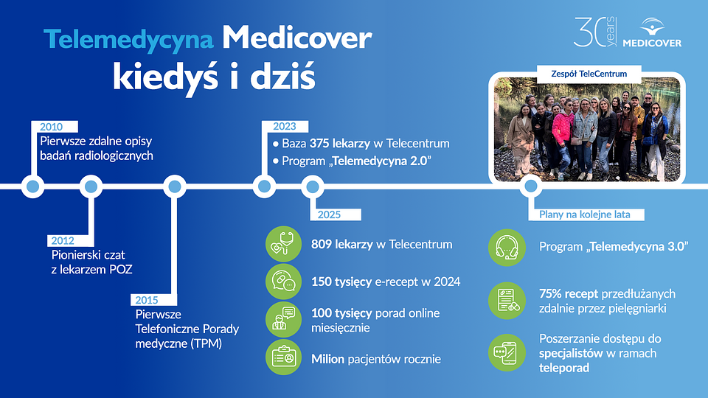

Dynamicznie rosnące zapotrzebowanie na usługi medyczne wymaga od branży medycznej wyjątkowej efektywności i umiejętności dostosowania systemów do aktualnych potrzeb. Rekordowe 12 000 zalogowań na teleporadę w ciągu jednego dnia, godziny szczytu czy okresy infekcyjne powodujące szczególne wzmożenie wizyt to realia, z którymi specjaliści Medicover mierzą się każdego dnia. W szczytowych momentach dnia na konsultację czeka nawet 2000 osób na godzinę. Medicover dokłada wszelkich starań, aby sprostać tym wyzwaniom przy jednoczesnym zachowaniu najwyższej jakości opieki dla każdego pacjenta. Fundamentem realizacji tej misji jest troska o ludzi, którzy tworzą organizację. W tym celu wdrożono szereg rozwiązań skierowanych do pracowników, takich jak systemy motywacyjne dla lekarzy, elastyczne grafiki pracy oraz zaawansowane platformy komunikacji. Efektem tych działań jest niski poziom rotacji w zespole, co pozwala na utrzymanie wysokiego poziomu kompetencji i doświadczenia, jednocześnie tworząc przestrzeń do rozwoju innowacji wewnątrz firmy.

Medicover inwestuje również w rozwój telemedycyny, która umożliwia efektywne i jak najszybsze niesienie pomocy zdrowotnej. Przykładem jest uruchomienie usług Medicover Express, TPM MEX, CZAT MEX oraz pielęgniarki infekcyjnej. Procesy te umożliwiają lepsze zarządzanie zasobami, dzięki czemu w każdym miesiącu Medicover może oferować jeszcze więcej porad umawianych, a okres oczekiwania na konsultację ulega znacznemu skróceniu. Efektem tych starań jest 150 tysięcy recept wystawionych w 2024 tylko przez zespół pielęgniarski Telecentrum, a także 41 tysięcy połączeń WEB Agenta przy wsparciu lekarzy obsługujących stacjonarnie w Centrach Medycznych Medicover. Dzięki tej doraźnej pomocy dla zespołu telecentrum, Medicover jest w stanie szybciej przyjmować pacjentów oczekujących w kolejce na Telefoniczną Poradę Medyczną.

Medicover kontynuuje inwestycje w innowacyjne rozwiązania telemedyczne, aby w przyszłości jeszcze skuteczniej odpowiadać na wyzwania systemu ochrony zdrowia. Zgodnie z planem na 2025 rok, Medicover rozwija koncepcję „Telemedycyny 3.0” wdrażając innowacje oparte na sztucznej inteligencji takie jak Speech to Text. Firma planuje, aby 75 proc. wszystkich wystawianych recept było przedłużanych zdalnie przez zespół pielęgniarski, co pozwoli na optymalizację procesów i zwiększenie dostępności lekarzy. Dzięki stałej adaptacji do zmieniających się potrzeb, Medicover dąży do wyznaczania nowych standardów w opiece medycznej i zapewnienia pacjentom szybkiego dostępu do najwyższej jakości usług.

 | Medicover w Polsce - Backgrounder PL&amp;ENG 2025.pdf | Download
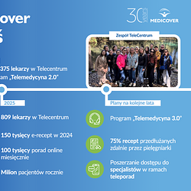 | Infografika - Medicover od 15 lat inwestuje w rozwój telemedycyny.png | Download

